UNIVERSIDAD PARAGUAYO ALEMANA (UPA)
Carrera: Informática Empresarial (Business Informatics)
Documento: Parte 2 de la Documentación del Proyecto: Manual de Usuario (Campus PWA y Web-Admin Cockpit)
Metadato | Detalle Institucional
Institución | Universidad Paraguayo Alemana (UPA), San Lorenzo, Paraguay
Proyecto | UPA App: Plataforma Digital y Campus Móvil Centralizado
Documento | Manual de Usuario Paso a Paso (9 Vistas Clave Documentadas)
Autores | Pascal Thommen, Natasha Colman y Equipo de Desarrollo UPA
Versión | v4.0 (03 de noviembre de 2026) Producción y Beta

Introducción y Estructura del Manual
Este manual constituye la Parte 2 de la documentación oficial de UPA App y ofrece una guía práctica, visual y directa para operar la plataforma en el día a día. El documento evita la teoría técnica innecesaria y se centra en instrucciones concretas paso a paso tanto para la comunidad universitaria como para el equipo administrativo.
El manual se divide en dos partes claramente diferenciadas que cubren las 9 vistas clave (Screens 1 a 9) del sistema:
- Parte A: Campus PWA (Aplicación Móvil y de Escritorio para Estudiantes y Docentes): Explica el acceso mediante código QR, el inicio de sesión con cuenta institucional @upa.edu.py, la lectura de avisos urgentes y noticias en el muro, el uso de la agenda integrada con Google Classroom, la confirmación de asistencia a eventos en 1 clic (RSVP) y la configuración del perfil personal (Pantallas 1 a 4).
- Parte B: Web-Admin Cockpit (Portal para Redacción y Administración): Detalla la gestión de publicaciones y métricas reales, la extracción multimodal de afiches mediante Inteligencia Artificial (Autocompletar con IA con Google Gemini), la administración de grupos de audiencia sincronizados con Google Workspace, la matriz de 6 permisos por rol y la revisión del historial inmutable de auditoría (Pantallas 5 a 9).
Nº de Vista | Parte | Nombre de la Vista Clave | Ruta en la Plataforma | Público Objetivo
Screen 1 | Parte A (PWA) | Página de Aterrizaje de Escritorio (QR y Login) | / | Estudiantes y Docentes
Screen 2 | Parte A (PWA) | Muro del Campus y Avisos Urgentes (Feed) | /?app=1 (Pestaña Inicio) | Estudiantes y Docentes
Screen 3 | Parte A (PWA) | Agenda Interactiva (Classroom y RSVP Sí/No) | /?app=1 (Pestaña Agenda) | Estudiantes y Docentes
Screen 4 | Parte A (PWA) | Perfil de Usuario (Identidad, Carrera y Tema) | /?app=1 (Pestaña Perfil) | Estudiantes y Docentes
Screen 5 | Parte B (Cockpit) | Vista General del Cockpit (Tabla, Filtros y Deep Links) | /dashboard/publicaciones | Redacción y Administración
Screen 6 | Parte B (Cockpit) | Autocompletado Inteligente con IA (Gemini Multimodal) | /dashboard/publicaciones/nueva | Redacción y Marketing
Screen 7 | Parte B (Cockpit) | Gestión de Grupos de Audiencia (Google Workspace) | /dashboard/grupos | Administración
Screen 8 | Parte B (Cockpit) | Matriz de Roles y Permisos (6 Permisos Canónicos) | /dashboard/roles | Administración
Screen 9 | Parte B (Cockpit) | Historial y Registros de Auditoría (admin_audit_logs) | /dashboard/publicaciones, /grupos, /roles | Administración y Auditoría

Parte A: Campus PWA (Móvil y Escritorio para Estudiantes y Docentes)
La Aplicación Web Progresiva (PWA) de UPA Campus está diseñada para abrirse al instante en cualquier teléfono Android o iPhone sin necesidad de descargar nada desde tiendas de aplicaciones, funcionando también desde cualquier navegador de computadora.

Pantalla 1 (Screen 1): Página de Aterrizaje de Escritorio (Código QR e Inicio de Sesión)
Cuando abres la plataforma desde una computadora de escritorio o portátil, el sistema detecta automáticamente el tamaño de pantalla y muestra la página de bienvenida con acceso rápido al teléfono móvil.

Pasos de uso para el estudiante o docente
1. Abrir en computadora: Ingresa a https://upa.eu1.netbird.services/ desde el navegador de tu computadora.
2. Escanear con el celular (Recomendado): Apunta la cámara de tu teléfono (Android o iPhone) al Código QR que aparece en la tarjeta derecha (Escanea con tu celular para abrir la app). La aplicación móvil se abrirá directamente en tu teléfono.
3. Usar directamente en la computadora: Interactúa con la vista previa del teléfono ubicada a la izquierda (phone-mockup) o abre la vista completa en el navegador añadiendo /?app=1 (en la parte superior verás el botón Volver al código QR para regresar a la portada en cualquier momento).
4. Iniciar sesión institucional: Pulsa el botón Iniciar sesión con Google e ingresa exclusivamente con tu correo oficial @upa.edu.py. Las cuentas personales externas (@gmail.com) son rechazadas por seguridad.
5. Instalar en la pantalla de inicio del teléfono:
- En Android (Chrome): Toca el botón Instalar en el banner superior Instalar en pantalla de inicio.
- En iPhone / iPad (Safari): Toca el botón Compartir en la barra inferior de Safari y selecciona Añadir a pantalla de inicio.
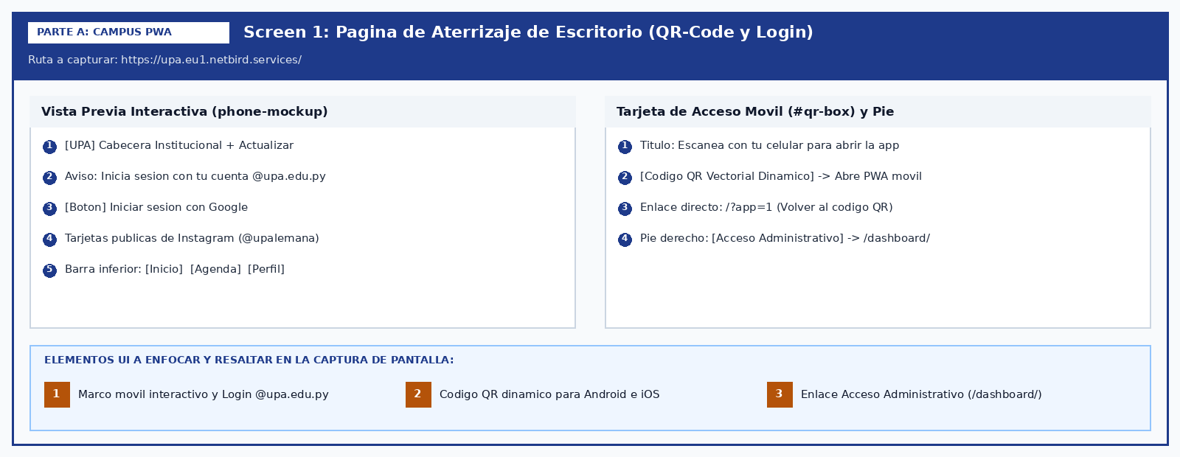
Figura 1: Pantalla 1 (Screen 1) - Página de aterrizaje en escritorio con simulador móvil interactivo, código QR dinámico y acceso administrativo.
[CONTENEDOR DE CAPTURA #1: Página de Aterrizaje de Escritorio (QR-Code y Login)]
Ruta a capturar: https://upa.eu1.netbird.services/ en un navegador de escritorio a pantalla completa.
Qué mostrar en la imagen: La pantalla dividida en dos columnas con el teléfono interactivo a la izquierda mostrando la app y la tarjeta del código QR a la derecha.
Elementos UI a enfocar y marcar:
1. Enfoque 1 (Izquierda): El marco interactivo del teléfono (phone-mockup) con el aviso Iniciar sesión con Google (@upa.edu.py) y las tres pestañas inferiores (Inicio, Agenda, Perfil).
2. Enfoque 2 (Derecha centro): El recuadro del código QR vectorial (#qr-box) junto al título Escanea con tu celular para abrir la app.
3. Enfoque 3 (Abajo a la derecha): El enlace discreto Acceso Administrativo que dirige al equipo autorizado hacia /dashboard/.

Pantalla 2 (Screen 2): Muro del Campus y Avisos Urgentes (Feed de Noticias, Eventos e Instagram)
Al ingresar desde tu teléfono móvil (o en /?app=1), la pestaña activa por defecto es Inicio. Aquí se concentran en un único muro todos los comunicados oficiales de la universidad y las publicaciones de Instagram, ordenados automáticamente por prioridad.

Cómo navegar e identificar cada tipo de publicación
1. Leer Avisos Urgentes (Parte superior): Si existe una emergencia o aviso crítico (por ejemplo, suspensión de clases por tormenta o cambio urgente de aula), aparecerá destacado en la parte superior dentro del bloque de Avisos urgentes (#urgent-list). Estos avisos desaparecen solos cuando vence su hora de vigencia (expires_at).
2. Identificar Publicaciones Fijadas: Justo debajo de las alertas urgentes verás los comunicados importantes que la universidad ha fijado temporalmente en la parte superior del muro.
3. Distinguir Noticias, Eventos e Instagram en el muro:
- Noticias del Campus: Comunicados oficiales redactados por la universidad para toda la comunidad (ALL) o específicos para tu carrera.
- Eventos Universitarios: Tarjetas que incluyen bloque de fecha, horario, ubicación física en el campus y botones directos de confirmación de asistencia.
- Publicaciones de Instagram (@upalemana): Tarjetas sincronizadas desde la cuenta oficial de la UPA, identificadas con el ícono de cámara de Instagram.
4. Abrir el detalle completo (#detail): Toca cualquier tarjeta para abrir la vista a pantalla completa. Allí podrás ver el afiche sin recortes, leer el texto completo, reproducir videos subidos o pulsar el botón de enlace externo (Ver en Instagram o enlace adjunto). Para volver al muro, toca la flecha superior izquierda (Volver) o usa el gesto de retroceso de tu teléfono.
5. Actualizar el contenido: Toca el botón circular Actualizar en la esquina superior derecha de la barra superior para refrescar el muro al instante.
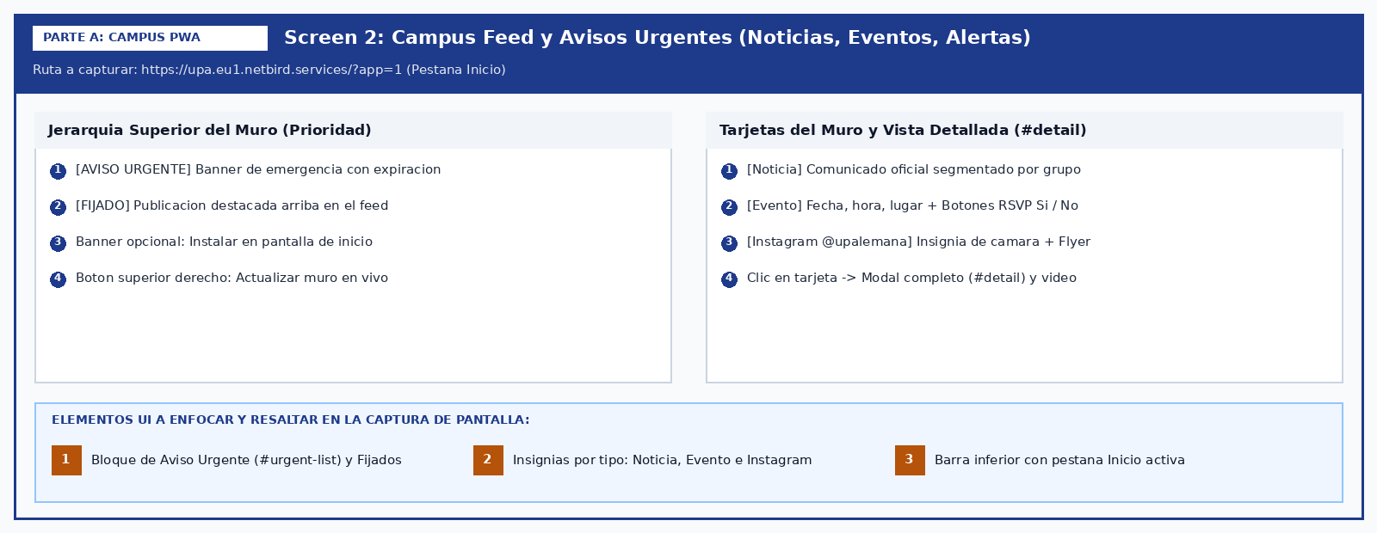
Figura 2: Pantalla 2 (Screen 2) - Muro principal en la pestaña Inicio con avisos urgentes, tarjetas de noticias, eventos e Instagram.
[CONTENEDOR DE CAPTURA #2: Muro del Campus y Avisos Urgentes (Feed)]
Ruta a capturar: https://upa.eu1.netbird.services/?app=1 en vista móvil con sesión @upa.edu.py iniciada (Pestaña Inicio).
Qué mostrar en la imagen: La pestaña Inicio mostrando un aviso urgente o publicación fijada arriba, seguida de tarjetas de noticias, eventos e Instagram, y la barra de navegación inferior.
Elementos UI a enfocar y marcar:
1. Enfoque 1 (Parte superior): El bloque de Aviso urgente o publicación fijada en el encabezado del muro (#urgent-list) y el botón superior derecho Actualizar.
2. Enfoque 2 (Cuerpo central): Las etiquetas e insignias que diferencian cada tarjeta en el feed (Noticia, Evento con fecha/lugar e ícono de Instagram @upalemana).
3. Enfoque 3 (Barra inferior): La barra de navegación móvil con la pestaña Inicio seleccionada.

Pantalla 3 (Screen 3): Agenda Interactiva (Plazos de Google Classroom y RSVP en 1 Clic con Sí/No)
La plataforma unifica la confirmación de asistencia a eventos del campus con tus fechas de entrega académicas de Google Classroom para que no tengas que revisar múltiples aplicaciones.

Confirmación de asistencia en 1 clic (Patrón de dos botones Sí / No)
1. Ubicar los botones de inscripción: En cualquier tarjeta de evento (tanto en el muro Inicio, en el modal de detalle como al abrir un evento desde Agenda), verás dos botones claros en la parte inferior: Sí, asistiré y No asistiré.
2. Confirmar asistencia (Sí, asistiré): Toca Sí, asistiré para registrar tu participación en un solo toque. El botón cambiará a color activo confirmando tu inscripción.
3. Indicar inasistencia o cancelar (No asistiré): Si no puedes acudir, toca No asistiré. Al marcar esta opción, el sistema registra tu baja y silencia automáticamente los recordatorios futuros de ese evento para tu cuenta.
4. Deshacer la selección: Si tocas nuevamente el botón que ya tenías marcado, tu respuesta se retira y ambos botones vuelven al estado neutro.
5. Privacidad garantizada: Ningún estudiante puede ver cuántas personas ni quiénes se inscribieron a un evento. Solo tú ves el estado de tu propio botón.

Uso de la pestaña Agenda y entregas de Google Classroom
1. Abrir la Agenda: Toca la segunda pestaña inferior: Agenda.
2. Revisar la lista cronológica superior (Próximos eventos y tareas): En la mitad superior verás ordenados por fecha y hora (en horario oficial de Paraguay, America/Asuncion) tanto los eventos de la UPA como tus tareas pendientes de Google Classroom.
- Al tocar un Evento del campus, se abre su ficha completa con los botones Sí, asistiré y No asistiré.
- Al tocar una Entrega de Google Classroom, se abre directamente la tarea correspondiente en tu aplicación o web de Google Classroom.
3. Filtrar por día en el calendario mensual inferior: En la mitad inferior verás la cuadrícula del mes actual (Calendario mensual). Los días que tienen eventos o entregas de Classroom muestran puntos indicadores de color.
4. Ver actividades de una fecha específica: Toca cualquier día en el calendario para filtrar la lista superior. Para volver a ver todas las fechas del mes, toca el botón Ver todo que aparece junto al encabezado Próximos eventos y tareas.
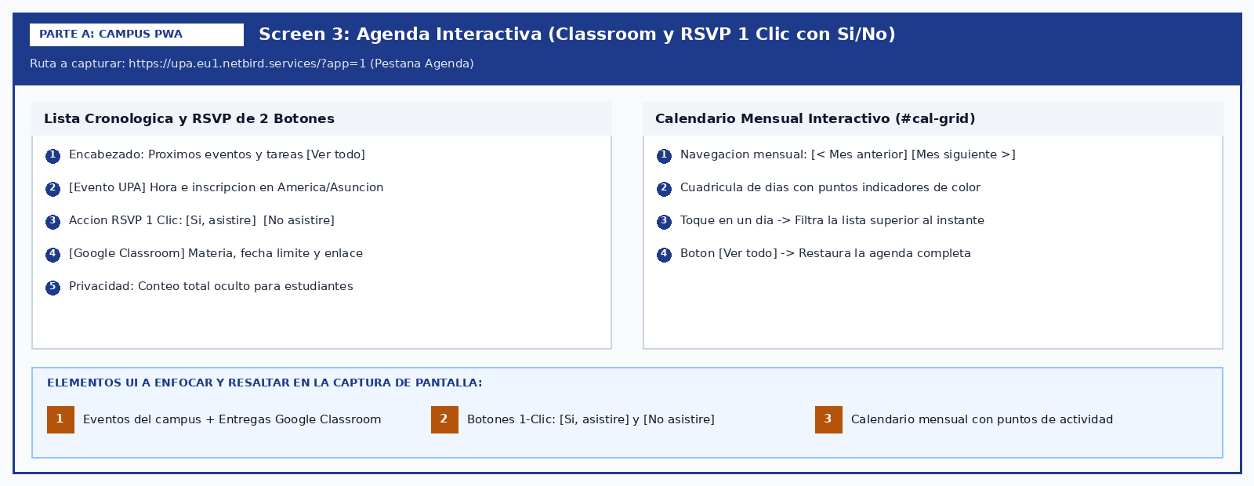
Figura 3: Pantalla 3 (Screen 3) - Agenda interactiva con entregas de Google Classroom, calendario mensual y botones RSVP de 1 clic (Sí, asistiré / No asistiré).
[CONTENEDOR DE CAPTURA #3: Agenda Interactiva y Confirmación RSVP en 1 Clic]
Ruta a capturar: Pestaña Agenda en la PWA móvil (https://upa.eu1.netbird.services/?app=1) junto con el detalle de los botones RSVP de un evento.
Qué mostrar en la imagen: La vista de Agenda mostrando arriba la lista combinada de eventos UPA y entregas de Google Classroom, abajo el calendario mensual con puntos de actividad, y los dos botones de respuesta RSVP (Sí, asistiré / No asistiré).
Elementos UI a enfocar y marcar:
1. Enfoque 1 (Lista superior): Diferenciación visual entre un Evento institucional y una Tarea de Google Classroom con materia y hora límite en America/Asuncion.
2. Enfoque 2 (Botones de acción RSVP): El par de botones Sí, asistiré y No asistiré (1 clic, sin mostrar contadores públicos de asistentes).
3. Enfoque 3 (Calendario inferior): La cuadrícula mensual (#cal-grid) con los indicadores de fechas activas, flechas de cambio de mes y el filtro rápido Ver todo.

Pantalla 4 (Screen 4): Perfil de Usuario (Identidad Google Workspace, Carrera y Tema de 3 Vías)
En la tercera pestaña inferior, Perfil, puedes verificar tu cuenta institucional, personalizar el diseño visual de la aplicación y administrar tus preferencias de avisos.

Pasos de configuración en tu Perfil
1. Verificar tu identidad y carrera / rol: En la tarjeta superior (#profile-user) verás tu avatar con iniciales, tu nombre completo, tu correo verificado @upa.edu.py y tu insignia de perfil (Estudiante, Docente, Redacción o Administración). Tu carrera y grupos académicos (por ejemplo, TIE, PI, TI) se sincronizan automáticamente en segundo plano desde Google Workspace para mostrarte en el muro únicamente los avisos que te corresponden, manteniendo ocultas las listas internas de correo por privacidad.
2. Cambiar el tema visual (Selector de 3 vías en Diseño): Elige en cualquier momento cómo quieres ver la aplicación:
- Sistema: Adapta los colores automáticamente según el modo claro u oscuro configurado en tu teléfono.
- Modo Claro: Fija la interfaz con fondo blanco luminoso de alto contraste.
- Modo Oscuro: Activa la paleta nocturna oscura para descansar la vista y ahorrar batería.
3. Configurar tus avisos (Notificaciones): Activa o desactiva con un toque los tres interruptores independientes según tus preferencias:
- Eventos: Recordatorios sobre actividades y charlas del campus.
- Avisos y comunicados: Alertas institucionales y noticias nuevas.
- Fechas límite: Avisos sobre entregas académicas de Google Classroom.
4. Cerrar sesión de forma segura: Al tocar el botón rojo Cerrar sesión, se elimina tu sesión activa y se borra automáticamente toda la caché local almacenada en el navegador.
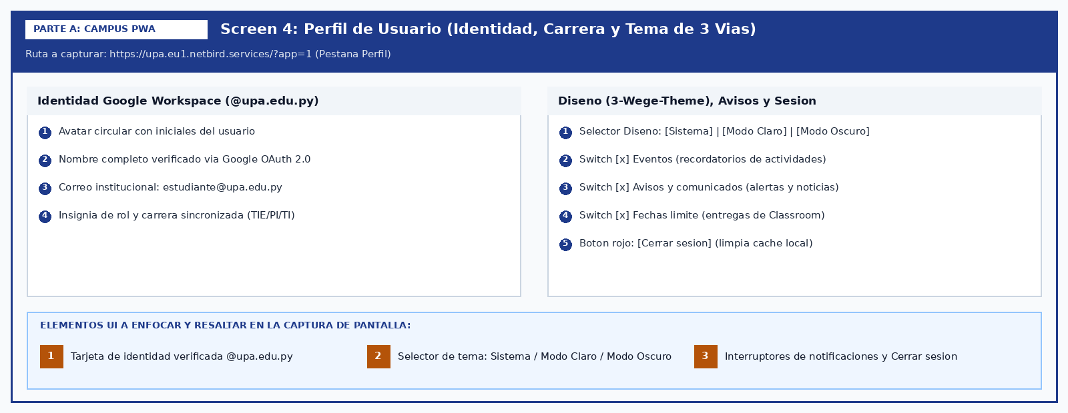
Figura 4: Pantalla 4 (Screen 4) - Pestaña Perfil con tarjeta de identidad @upa.edu.py, selector de diseño de 3 vías y preferencias de notificaciones.
[CONTENEDOR DE CAPTURA #4: Perfil de Usuario, Identidad y Tema de 3 Vías]
Ruta a capturar: Pestaña Perfil en la PWA móvil con sesión @upa.edu.py activa.
Qué mostrar en la imagen: La pantalla completa de Perfil mostrando la tarjeta del usuario arriba, el selector segmentado de Diseño en el centro, la lista de interruptores de Notificaciones y el botón Cerrar sesión abajo.
Elementos UI a enfocar y marcar:
1. Enfoque 1 (Tarjeta superior): Avatar, nombre completo, correo institucional @upa.edu.py e insignia de rol vinculada a Google Workspace.
2. Enfoque 2 (Sección Diseño): El control segmentado de 3 opciones: Sistema, Modo Claro y Modo Oscuro.
3. Enfoque 3 (Notificaciones y salida): Los tres interruptores (Eventos, Avisos y comunicados, Fechas límite) y el botón Cerrar sesión.

Parte B: Web-Admin Cockpit (Portal de Redacción y Administración)
El Web-Admin Cockpit (/dashboard/) es el centro de control de escritorio para el equipo de marketing, comunicación y administración de la UPA. Solo las cuentas @upa.edu.py autorizadas en la matriz de roles pueden ingresar; cualquier cuenta estudiantil sin permisos que intente abrir /dashboard/ verá la pantalla de Acceso Restringido con un botón para regresar a UPA Campus.

Pantalla 5 (Screen 5): Vista General del Web-Admin Cockpit (Tabla de Publicaciones, Filtros y Deep Links)
Al iniciar sesión en https://upa.eu1.netbird.services/dashboard/publicaciones, se presenta el módulo central de Publicaciones, donde se gestionan en una sola tabla todas las noticias, eventos, alertas urgentes y publicaciones importadas de Instagram.

Cómo gestionar el listado, filtrar y compartir enlaces directos
1. Navegar entre módulos (Menú lateral izquierdo): A la izquierda verás el botón principal Publicaciones y, debajo de la sección Configuración, los módulos habilitados según tus permisos: Grupos, Roles, APIs e IA. En la esquina superior derecha dispones del botón Ver Campus PWA ↗ para abrir la aplicación estudiantil en una pestaña nueva.
2. Filtrar por sección en 1 clic: Usa el selector superior izquierdo de la tarjeta para alternar instantáneamente entre:
- Todas: Muestra el catálogo completo de publicaciones.
- Noticias: Filtra únicamente los comunicados que aparecen en el muro de Inicio.
- Eventos: Filtra únicamente las actividades programadas en el calendario de Agenda.
3. Analizar las columnas de la tabla de publicaciones:
- Publicación: Miniatura multimedia (con sello de respaldo UPA si no tiene imagen), título, extracto, fecha de publicación y fecha del evento.
- Secciones: Etiquetas que indican si la entrada está activa como Noticia, Evento y/o Fijado.
- Tipo: Origen del registro: Manual, Instagram o insignia IA cuando fue extraído automáticamente con Gemini.
- Alcance y RSVP: Muestra en tiempo real el número de lecturas únicas (X vistas), la cantidad de estudiantes confirmados (Y inscritos) y las bajas registradas (Z no asisten).
- Estado: Indica si un post importado fue revisado por un redactor (Editado) o si aún está Pendiente de revisión editorial.
4. Aprovechar los Enlaces Profundos (Deep Links): Cada vista tiene su propia dirección URL en la barra del navegador:
- /dashboard/publicaciones: Vista general de la tabla.
- /dashboard/publicaciones/nueva: Abre directamente el formulario vacío de creación.
- /dashboard/publicaciones/:id (por ejemplo, /dashboard/publicaciones/60): Abre directamente el editor de esa publicación. Puedes copiar y enviar esa URL por mensaje a otro miembro del equipo o recargar con F5 sin perder tu pantalla actual.
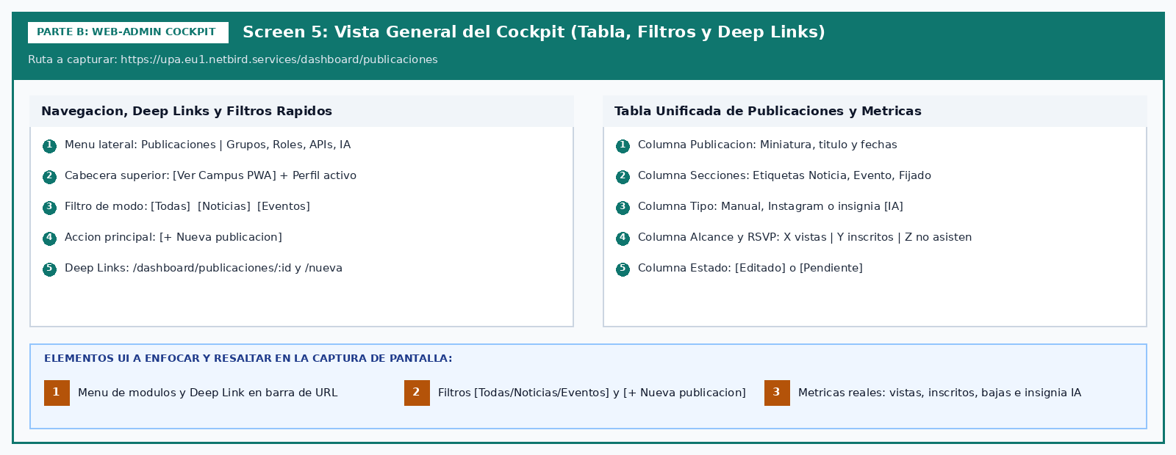
Figura 5: Pantalla 5 (Screen 5) - Vista general del Web-Admin Cockpit con menú lateral, filtros rápidos, enlaces profundos y métricas reales de alcance y RSVP.
[CONTENEDOR DE CAPTURA #5: Vista General del Web-Admin Cockpit (/dashboard/publicaciones)]
Ruta a capturar: https://upa.eu1.netbird.services/dashboard/publicaciones en navegador de escritorio.
Qué mostrar en la imagen: El portal administrativo completo con la barra superior institucional, el menú lateral izquierdo (Publicaciones, Grupos, Roles, APIs, IA), la barra de filtros (Todas, Noticias, Eventos), el botón + Nueva publicación y la tabla con métricas de vistas e inscripciones.
Elementos UI a enfocar y marcar:
1. Enfoque 1 (Navegación y URL): La barra de direcciones con el Deep Link /dashboard/publicaciones, el menú lateral de módulos y el botón superior Ver Campus PWA ↗.
2. Enfoque 2 (Barra de herramientas): El filtro rápido de 3 estados (Todas / Noticias / Eventos) y el botón primario + Nueva publicación.
3. Enfoque 3 (Columnas de la tabla): Las columnas Tipo (Manual, Instagram, insignia IA), Alcance y RSVP (vistas, inscritos, no asisten) y Estado (Editado / Pendiente).

Pantalla 6 (Screen 6): Autocompletado Inteligente con IA (Extracción Multimodal de Afiches con Gemini)
El editor de publicaciones (/dashboard/publicaciones/nueva o /dashboard/publicaciones/:id) incorpora el asistente multimodal Autocompletar con IA impulsado por Google Gemini Flash, diseñado para que el equipo de marketing cree anuncios y eventos completos en pocos segundos a partir de un afiche gráfico.

Paso a paso para crear un evento o noticia asistido por IA
1. Abrir el formulario: Haz clic en + Nueva publicación (ruta /dashboard/publicaciones/nueva).
2. Subir el afiche o archivo multimedia (Imagen o video): Arrastra el flyer del evento hacia la zona de carga (Dropzone) o haz clic en seleccione desde su equipo. Se admiten archivos JPG, PNG, WEBP, MP4, WEBM o PDF de hasta 10 MB. Verás de inmediato la miniatura de vista previa.
3. Pulsar Autocompletar con IA: Haz clic en el botón Autocompletar con IA ubicado en la barra inferior del formulario.
- El sistema optimiza la imagen y la analiza con Google Gemini Flash.
- Regla de respeto al redactor: La IA rellena únicamente los campos que estén vacíos en ese momento. Si ya escribiste un título o seleccionaste un grupo, la IA conservará intacto tu texto y completará el resto.
- Campos que completa automáticamente a partir del afiche: Título, Resumen corto, Texto principal, selección de Grupos destinatarios, casilla Activar Evento, Inicio del evento (DD/MM/YYYY HH:mm), Fin del evento (HH:mm) y Lugar.
4. Verificar inscripciones y recordatorios inteligentes:
- Al activarse Activar Evento, la casilla Permitir inscripción y baja en la app (RSVP) se marca automáticamente por defecto.
- El sistema asigna recordatorios automáticos según el día de la semana: si el evento es de lunes a viernes, programa un aviso 30 minutos antes; si cae en sábado o domingo, programa dos avisos: 1 día antes y 30 minutos antes. Puedes añadir o quitar recordatorios con + Agregar recordatorio.
- Si se trata de un aviso prioritario que debe quedar arriba en el muro, marca Fijar arriba en el feed e ingresa la fecha límite obligatoria en **Vigente hasta ***.
5. Guardar y consultar la lista nominal de participantes: Pulsa Guardar. Al abrir cualquier evento existente (/dashboard/publicaciones/:id), verás en la barra superior de métricas el botón Ver participantes, que despliega la lista nominal privada con nombre, correo @upa.edu.py y fecha de cada alumno inscrito.
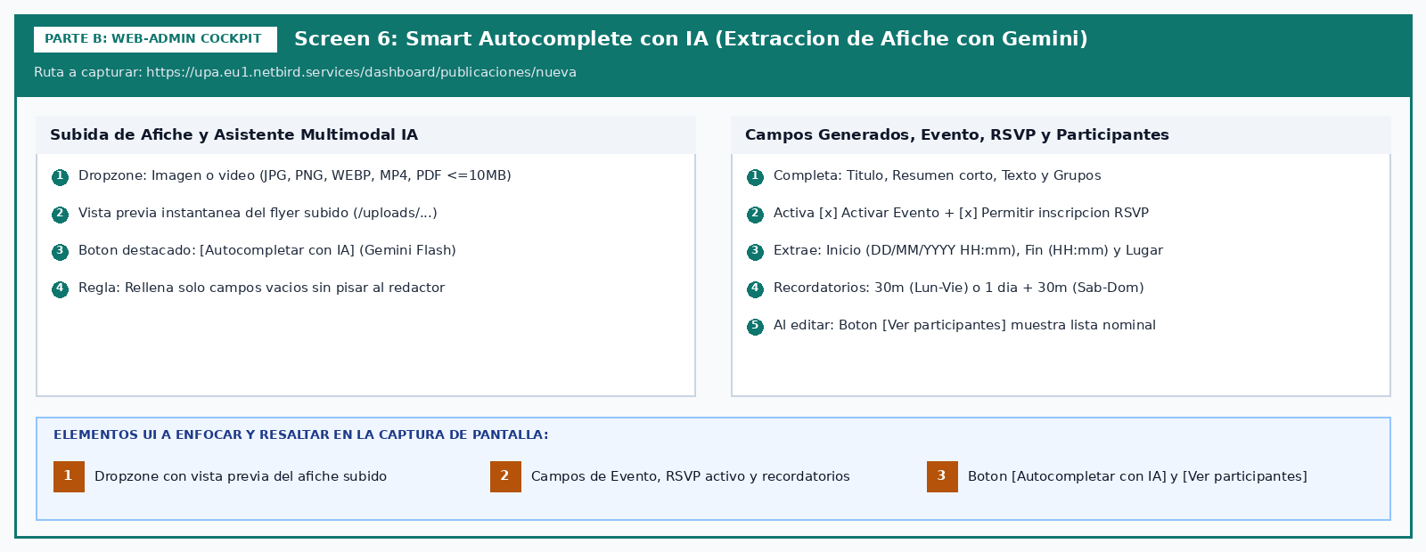
Figura 6: Pantalla 6 (Screen 6) - Editor unificado de publicaciones con subida de afiche, botón Autocompletar con IA y programación automática de evento.
[CONTENEDOR DE CAPTURA #6: Autocompletado Inteligente con IA en el Editor (/dashboard/publicaciones/nueva)]
Ruta a capturar: https://upa.eu1.netbird.services/dashboard/publicaciones/nueva (o editando un evento en /dashboard/publicaciones/:id).
Qué mostrar en la imagen: El formulario de edición con un afiche cargado en la zona de imagen, las secciones Activar Noticia y Activar Evento desplegadas con los datos extraídos, la barra de métricas/participantes y el botón Autocompletar con IA abajo a la derecha.
Elementos UI a enfocar y marcar:
1. Enfoque 1 (Zona multimedia): El área de carga (Dropzone) mostrando la vista previa del afiche subido (JPG/PNG/WEBP/MP4/PDF hasta 10 MB).
2. Enfoque 2 (Sección Evento y RSVP): La casilla Permitir inscripción y baja en la app activa por defecto y los campos Inicio del evento, Fin del evento, Lugar y Recordatorios antes del inicio completados por la IA.
3. Enfoque 3 (Barra de acción inferior): El botón destacado Autocompletar con IA junto al botón Guardar (y el botón Ver participantes al editar un evento).

Pantalla 7 (Screen 7): Gestión de Grupos de Audiencia (Audience Groups y Mapeo con Google Workspace)
El módulo Grupos (/dashboard/grupos) permite definir a qué segmentos de la comunidad universitaria se dirigen las noticias, los eventos y las notificaciones push, conectando los grupos internos de la aplicación con las listas oficiales de correo de Google Workspace.

Paso a paso para crear o configurar un grupo de audiencia
1. Ingresar al módulo Grupos: En el menú lateral izquierdo (Configuración), haz clic en Grupos.
2. Buscar en el catálogo alfabético: Utiliza la barra Filtrar grupos alfabéticamente... para localizar rápidamente cualquier audiencia (ALL para toda la comunidad, estudiantes, docentes, staff, egresados o carreras como TIE, PI, TI).
3. Crear o editar un grupo: Haz clic en + Nuevo grupo o selecciona la fila de un grupo existente para abrir su panel de configuración:
- Completa el **Nombre * y una Descripción (opcional)** clara para los redactores.
4. Vincular con Grupos de Google Workspace (@upa.edu.py):
- En el bloque Grupos de Google Workspace (@upa.edu.py), selecciona de la lista sincronizada los grupos institucionales del directorio de Google (por ejemplo, estudiantes-activos@upa.edu.py o estudiantes-tie-2025@upa.edu.py) o escribe un grupo adicional en el campo inferior y pulsa Agregar.
- Todo usuario que pertenezca a ese grupo en Google Workspace quedará incluido automáticamente en la audiencia al iniciar sesión en la PWA.
5. Añadir cuentas individuales (@upa.edu.py): Si necesitas incluir a personas específicas que aún no figuran en la lista de correo de Google Workspace, escribe su dirección en Cuentas individuales (@upa.edu.py), pulsa Agregar correo y confirma con Guardar.
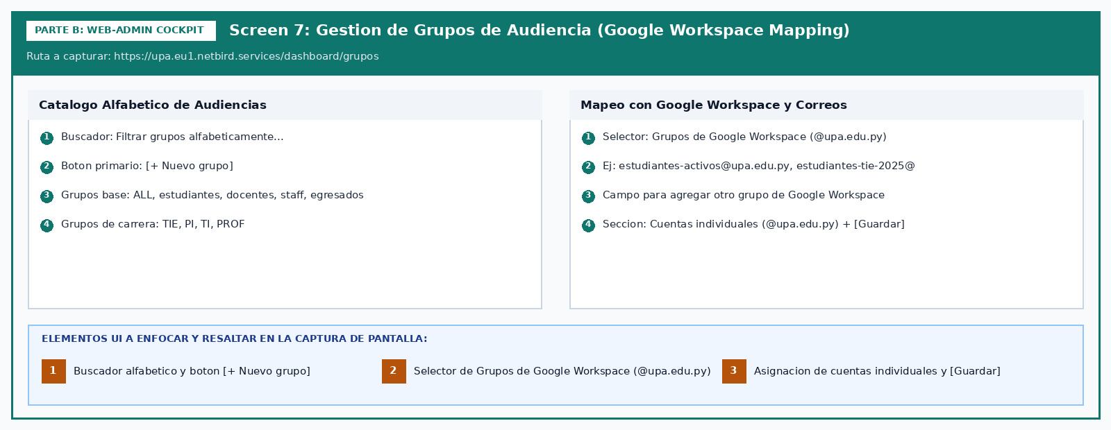
Figura 7: Pantalla 7 (Screen 7) - Módulo de Grupos de Audiencia con filtro alfabético y mapeo directo hacia grupos de Google Workspace.
[CONTENEDOR DE CAPTURA #7: Gestión de Grupos de Audiencia (/dashboard/grupos)]
Ruta a capturar: https://upa.eu1.netbird.services/dashboard/grupos (vista de lista y/o editor de un grupo con mapeo de Google Workspace).
Qué mostrar en la imagen: El panel de Grupos con el buscador alfabético y el formulario de edición mostrando la vinculación con Grupos de Google Workspace (@upa.edu.py) y Cuentas individuales (@upa.edu.py).
Elementos UI a enfocar y marcar:
1. Enfoque 1 (Cabecera y buscador): El campo Filtrar grupos alfabéticamente... y el botón primario + Nuevo grupo.
2. Enfoque 2 (Mapeo Google Workspace): El selector Grupos de Google Workspace (@upa.edu.py) donde se vinculan las listas oficiales del directorio institucional con el grupo de la app.
3. Enfoque 3 (Cuentas individuales y guardado): La sección Cuentas individuales (@upa.edu.py) para altas puntuales y el botón Guardar.

Pantalla 8 (Screen 8): Matriz de Roles y Permisos (6 Permisos Canónicos)
El módulo Roles (/dashboard/roles) controla qué cuentas institucionales tienen acceso al Web-Admin Cockpit y qué módulos específicos puede utilizar cada persona, aplicando el Principio de Mínimo Privilegio.

Las 6 permisos canónicos de la matriz
Columna en la Matriz | Clave Interna | Qué permite hacer al usuario autorizado
Publicaciones | publicaciones | Crear, editar y eliminar noticias y eventos, subir archivos, usar Autocompletar con IA y ver listas nominales de inscritos.
Grupos | grupos | Crear, editar y eliminar grupos de audiencia y mapear listas de Google Workspace.
Roles | roles | Autorizar nuevas cuentas en el Cockpit, modificar casillas de permisos y eliminar accesos (otorga rol admin).
APIs | apis | Consultar el estado en tiempo real de los conectores externos y la telemetría del backend en la pestaña APIs.
IA | ia | Configurar la clave GEMINI_API_KEY, ajustar los prompts del sistema y probar la conexión en vivo en la pestaña IA.
Historial | historial | Visualizar las tablas de auditoría (Historial:) con el detalle de quién creó o modificó cada registro.

Paso a paso para autorizar cuentas y gestionar permisos
1. Abrir el módulo Roles: En el menú lateral izquierdo, haz clic en Roles.
2. Autorizar una nueva cuenta @upa.edu.py: En el recuadro superior Correo institucional, escribe el correo de la persona (por ejemplo, nombre.apellido@upa.edu.py) y pulsa Autorizar.
3. Asignar permisos en la tabla: Por seguridad, toda cuenta nueva se añade con las 6 casillas desmarcadas. Marca únicamente las casillas de los módulos que esa persona necesita para su trabajo (por ejemplo, solo Publicaciones para un colaborador de marketing) y los cambios quedarán registrados de inmediato.
4. Protección contra bloqueo administrativo: El sistema impide desmarcar el permiso Roles o eliminar la cuenta si se trata del último administrador con acceso a Roles, garantizando que la universidad nunca pierda el control del portal.
5. Módulos técnicos complementarios (IA y APIs): Quienes posean los permisos ia y apis verán además en el menú lateral la pestaña IA (donde se guarda la clave de Google AI Studio enmascarada como AIzaSy... y se pulsa Guardar configuración y probar conexión) y la pestaña APIs (donde se verifica en vivo el estado Activo de Google OAuth, Google Directory, Google Classroom e Instagram).
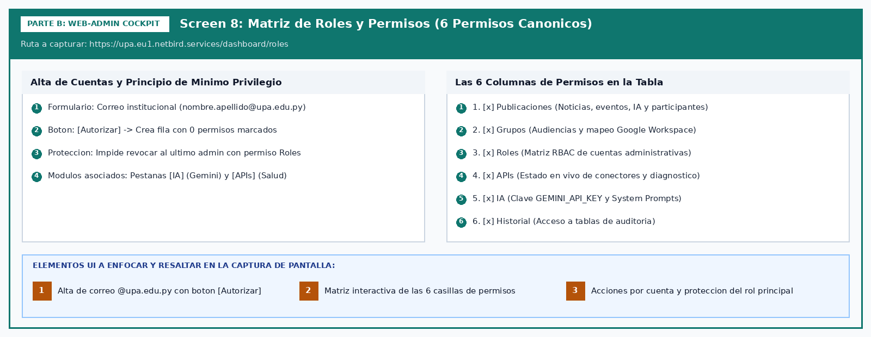
Figura 8: Pantalla 8 (Screen 8) - Matriz interactiva de Roles y Permisos con las 6 capacidades canónicas por cuenta @upa.edu.py.
[CONTENEDOR DE CAPTURA #8: Matriz de Roles y Permisos (/dashboard/roles)]
Ruta a capturar: https://upa.eu1.netbird.services/dashboard/roles en navegador de escritorio.
Qué mostrar en la imagen: La vista completa del módulo Roles mostrando el formulario superior para autorizar un nuevo Correo institucional y la tabla inferior con las 6 columnas de casillas de verificación (Publicaciones, Grupos, Roles, APIs, IA, Historial).
Elementos UI a enfocar y marcar:
1. Enfoque 1 (Alta de cuenta): El campo Correo institucional (nombre.apellido@upa.edu.py) y el botón Autorizar (toda cuenta inicia con 0 permisos marcados).
2. Enfoque 2 (Las 6 columnas de permisos): Las seis casillas de verificación por fila: Publicaciones, Grupos, Roles, APIs, IA e Historial.
3. Enfoque 3 (Columna Acciones y protección): Los controles de acción por fila y la protección automática del administrador principal (Roles).

Pantalla 9 (Screen 9): Historial y Registros de Auditoría (Bitácora Inmutable de Acciones Administrativas)
Para garantizar una trazabilidad transparente sobre quién creó, editó o eliminó información oficial, la plataforma registra cada operación administrativa en una bitácora inmutable en base de datos (admin_audit_logs), visible para los usuarios con el permiso Historial.

Cómo consultar e interpretar el Historial de Auditoría
1. Dónde se visualiza el Historial: Cuando tu cuenta tiene activo el permiso Historial, aparece automáticamente el bloque Historial: (.ed-audit-trail) en la parte inferior de cada módulo administrativo:
- En Publicaciones (/dashboard/publicaciones): Muestra las últimas acciones globales sobre noticias, eventos y sincronizaciones de Instagram, y al abrir una publicación específica (/dashboard/publicaciones/:id) muestra la historia exclusiva de ese post.
- En Grupos (/dashboard/grupos): Muestra quién creó, modificó o eliminó grupos de audiencia y cambios en listas de correos.
- En Roles (/dashboard/roles): Registra cada alta o baja de cuentas administrativas y las diferencias exactas de permisos otorgados o revocados (permissions_diff).
2. Leer cada fila del registro inmutable: Cada entrada de la tabla de auditoría presenta tres columnas claras:
- Fecha y hora (Formato 24h DD/MM/YYYY HH:mm): Momento exacto en que se ejecutó el cambio.
- Autor (admin_name / admin_email): Nombre o correo @upa.edu.py del editor o administrador responsable.
- Detalle de la acción y campos modificados: Verbo de la operación (creó, actualizó, eliminó, sincronizó), nombre del elemento afectado y entre paréntesis la lista exacta de campos modificados (por ejemplo, (title, event_start, location) o los permisos añadidos/eliminados).
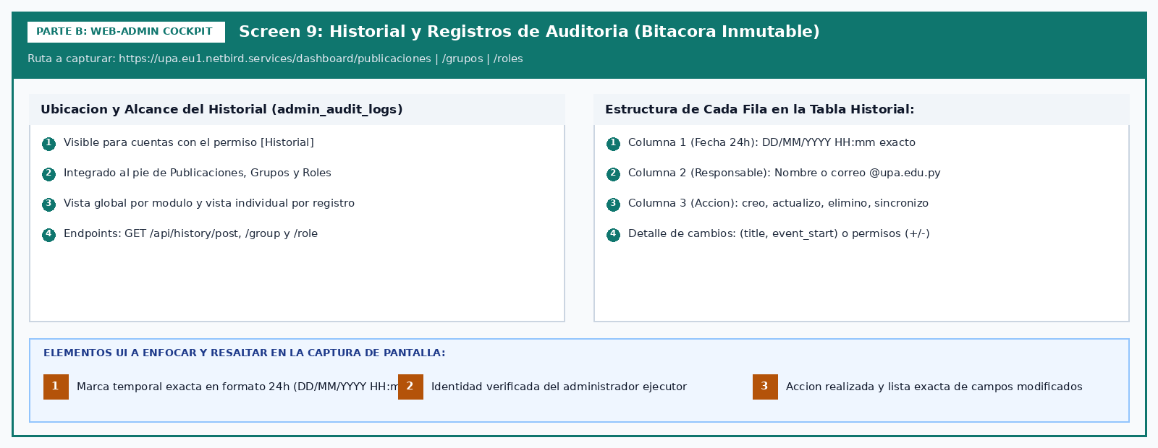
Figura 9: Pantalla 9 (Screen 9) - Registro inmutable de auditoría (Historial:) con marca temporal de 24 horas, responsable y campos modificados.
[CONTENEDOR DE CAPTURA #9: Historial y Registros de Auditoría (Historial:)]
Ruta a capturar: Bloque inferior Historial: en /dashboard/publicaciones, /dashboard/publicaciones/:id, /dashboard/grupos o /dashboard/roles con una cuenta que posea el permiso Historial.
Qué mostrar en la imagen: La tabla de auditoría (Historial:) mostrando múltiples filas cronológicas con fecha/hora en formato 24h, el administrador que ejecutó la acción y el detalle de la entidad y los campos modificados.
Elementos UI a enfocar y marcar:
1. Enfoque 1 (Columna Fecha y Hora): La marca temporal exacta en formato de 24 horas (DD/MM/YYYY HH:mm).
2. Enfoque 2 (Columna Responsable): El nombre o correo @upa.edu.py del administrador o editor que realizó el cambio.
3. Enfoque 3 (Columna Acción y Diferencias): La descripción de la operación (creó, actualizó, eliminó) junto con el listado entre paréntesis de los campos o permisos modificados.

Resumen Rápido de Referencia para Usuarios y Administradores
Tarea Frecuente | Dónde ir | Acción en 1 Paso
Abrir la app en el celular desde la PC | / (Escritorio) | Escanear el Código QR en pantalla con la cámara del teléfono.
Confirmar o descartar asistencia a un evento | Pestaña Inicio o Agenda | Tocar Sí, asistiré o No asistiré en la tarjeta del evento.
Consultar entregas de Google Classroom | Pestaña Agenda | Revisar la lista superior o tocar un día con punto en el calendario mensual.
Cambiar entre modo claro y oscuro | Pestaña Perfil -> Diseño | Tocar Sistema, Modo Claro o Modo Oscuro.
Crear un evento subiendo un afiche | /dashboard/publicaciones/nueva | Subir imagen del flyer -> clic en Autocompletar con IA -> clic en Guardar.
Ver quiénes se inscribieron a un evento | /dashboard/publicaciones/:id | Hacer clic en Ver participantes en la barra superior de métricas del editor.
Conectar un grupo de Google Workspace | /dashboard/grupos | Editar grupo -> marcar lista en Grupos de Google Workspace -> Guardar.
Dar acceso a un nuevo editor o admin | /dashboard/roles | Ingresar correo @upa.edu.py -> Autorizar -> marcar casillas de permisos.
Auditar quién modificó una publicación o rol | Bloque inferior Historial: | Revisar fecha/hora, autor y campos modificados en la tabla de auditoría.

